vydává Obec Řepníky tel. a fax : 469 671 501
úřední hodiny: pondělí a středa 17.00 – 19.00

Kulturní akce, které připravujeme:

Červen - Dětský den - zakončení školního roku s táborákem
Květen/červen - Country bál

Důležité informace obecního úřadu:

- Svoz komunálního odpadu: 10.4.,24.4.,8.5.,22.5.,
- Od června bude svoz komunálního odpadu zajišťovat jiná firma, proto budete o konkrétních svozových dnech informováni později.
- Do konce června se vybírají na OÚ Řepníky poplatky za svoz komunálního odpadu a ze psů. Výše poplatků je nezměněna 500,- Kč za osobu nebo rekreační objekt, děti do 15 let jsou osvobozeny. Za 1. psa zaplatí majitel 100,- Kč za další 150,- Kč. V obci Pěšice bude vybírat poplatky S. Dostálová a v Popovci D. Hyksová.

- Zastupitelé projednávali možný finanční příspěvek Farní charitě Nové Hrady a neschválili žádnou finanční podporu této organizaci.
- Zastupitelé projednávali finanční příspěvek na pojízdnou prodejnu Jaroslava Horyny, která dojíždí do obcí Pěšice a Popovec. Odsouhlasili vyplacení příspěvku 1 500,- Kč na každou z obcí. Starosta obce doporučil a zastupitelstvo odsouhlasilo účelovou dotaci 10 000,- Kč. Dotace bude vyplacena po předložení dokladu např. na nákup nových pneumatik.
- Starosta obce uzavřel dohodu s Městským úřadem Vysoké Mýto, zastoupeným starostou ing. Krejsou o odchytu zatoulaných psů. Při odchytu takového psa v katastru Obecního úřadu Řepníky, bude pes dopraven do Vysokého Mýta a předán Městské policii, která ho převeze do útulku v Žamberku. Obecní úřad Řepníky uhradí vstupní poplatek 2 500,- Kč + náklady na krmivo.
- Starosta obce kontaktoval organizace zabývající se pěstounskou péčí se záměrem nastěhovat pěstounskou rodinu do místní fary. Za tímto účelem byly nafoceny interiéry a exteriéry budovy.
- V domě č.p. 1 (hospůdka na Popovci) se rekonstruuje sociální zařízení. Práce provádí M. Severa.
- Sběrný dvůr
Vážení spoluobčané, v případě že chcete odevzdat elektrozařízení, musí být kompletní. Pokud není dodržen tento požadavek, vznikají velké komplikace, neboť se nejedná o elektrozařízení, ale o odpad, který se skládá z plastů, kovů, skla atd. V takovém případě náš smluvní partner toto zařízení neodebere.
Žádáme Vás, abyste při odvozu odpadu do sběrného dvoru již doma odpad roztřídili, věci rozebíratelné rozebrali např. dřevo a sklo a uložili do obalů. Nelze třídit odpad až ve sběrném dvoře. Větší množství odpadu přivážejte do sběrného dvoru tak, aby obsluha mohla odpad vytřídit před ukončením otevírací doby. Děkujeme.

Nabízíme bezplatně dřevěná okna /na pařeniště/ a palivové dřevo.

- Farní charita Nové Hrady Vám děkuje za pomoc při Tříkrálové sbírce. V obci Řepníky bylo vybráno Kč 3 385,50 a v obcích Pěšice a Popovec Kč 1 778,-.

Jubilea v našich obcích
duben - červen

50 LET Koniar Petr Popovec
55 LET Železníková Marcela Pěšice
Severa Jaroslav Řepníky
60 LET Koňjarová Zdeňka Řepníky
Štosková Věra Popovec
Fejfar Jan Pěšice
65 LET Flídrová Jaroslava Řepníky
Cantoniová Marie Popovec
Fuchs Ladislav Řepníky
75 LET Syrová Božena Řepníky
83 LET Vyskočil Jaromír Pěšice
Jirsáková Marie Řepníky

Blahopřejeme!

Myslivecký poločas

Sportovní terminologie použitá v titulku této stati neznamená více ani méně než to, že se v roce 2008 láme do druhé poloviny desetileté myslivecké období, na které byla našemu mysliveckému spolku Háj Řepníky pronajata Honebním společenstvem Řepníky honitba Řepníky.
Protože poslední informace o činnosti myslivců byla v Řepnickém zpravodaji otištěna v dubnu 2004, dovolte nám, abychom stručně zrekapitulovali uplynulé období, zmínili se o současné situaci a pokusili se vyjádřit náš názor na postavení myslivosti a myslivců ve společnosti, jakož i na budoucnost tohoto historicky zakořeněného oboru lidské činnosti.
Za zcela zásadní, ze souhrnu mysliveckých činností, považujeme celoroční péči o zvěř. Dobrá kondice a zdravotní stav zvěře se plně projevily v průběhu mimořádně silné a dlouhé zimy na přelomu let 2005 a 2006. Po jejím skončení jsme mohli s radostí konstatovat, že k úhynu zvěře prakticky nedošlo a že vzhledem ke kmenovému stavu zvěře se jednalo o ztráty zanedbatelné.
Standardní zvěří je v podmínkách honitby i nadále zvěř srnčí, její stavy lze označit jako setrvalé. Aniž bychom chtěli ,,něco zakřiknout“, soudíme z pozorování, že počal velmi mírný vzestup počtu kusů zvěře zaječí. Zajíce však i nadále lovíme pouze v minimálním počtu několika jedinců a to především za účelem kontroly jejich zdravotního stavu. Pokud se týká zvěře černé, můžeme konstatovat, že podmínkách námi obhospodařované honitby, ani v honitbách sousedních, se katastrofický scénář o jejím nekontrolovatelném přemnožení nenaplnil. Černou zvěř nepovažujeme za v honitbě trvale usazenou, ale za honitbou migrující, jejíž výskyt a tím i odlov je ve značné míře dán skladbou ten který rok na polích pěstovaných plodin. Bažanti se v honitbě stále vyskytují jen výjimečně, zpravidla se jedná o migrující jedince z okolních, níže položených honiteb. Ohledně škodné zvěře je možno uvést, že její stav je udržován v přiměřených počtech, přičemž početní stavy hlavního zdejšího predátora – lišky obecné – oproti minulému období poklesly. Problémem se zřejmě v nejbližších letech stanou strmě stoupající stavy krkavce velkého, kterého však podle stávající právní úpravy nelze lovit.
Myslivecký spolek Háj Řepníky v současné době sdružuje jedenáct členů. Jsou to (řazeno dle věku), následující pánové: Miroslav Zeman, Jiří Chytil, Vladislav Holubář (revizor hospodaření), Václav Benátský (předseda spolku), Ladislav Rössler (myslivecký hospodář), Pavel Koňjar, Stanislav Stach (kynolog spolku), Libor Vaňous (místopředseda spolku), Čestmír Solil, Aleš Dostál (finanční hospodář) a Martin Solil. Na činnosti spolku se rovněž výrazně podílejí i naši tři stálí myslivečtí hosté, pánové František Dostál, Jaroslav Nešetřil a Roman Děrda.

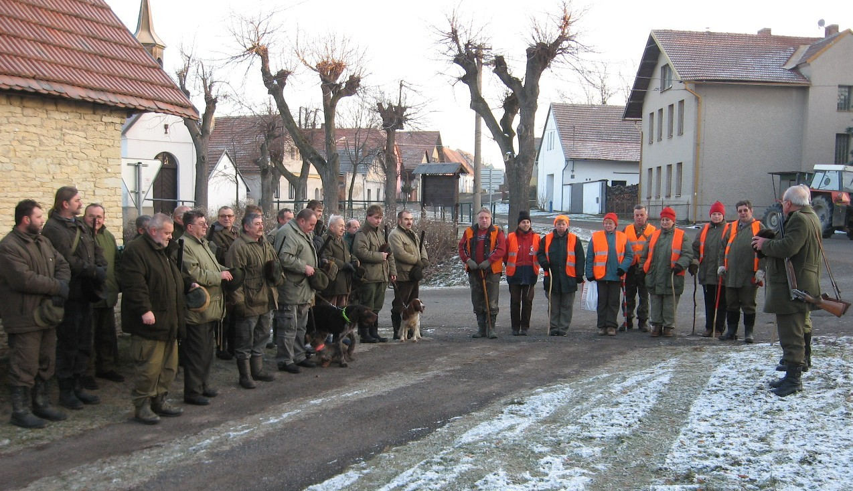
Štěpánská vycházka foto: Aleš Dostál

Postavení myslivosti a myslivců ve společnosti nedoznalo bohužel posun k lepšímu, ba spíše naopak. Dlužno poznamenat, že nemalou část viny na tomto stavu neseme my sami. Několik smrtelných úrazů či vážných zranění, ke kterým došlo v důsledku nesprávného a neopatrného zacházení se zbraní při výkonu práva myslivosti i v uplynulém roce a o kterých tak rády informují hromadné sdělovací prostředky, nelze pominout mávnutím ruky, ani alibistickými odkazy na počet mrtvých či zraněných při dopravních nehodách. Tudy cesta nevede. Je jen a jen na nás, abychom obdobným událostem zásadně předcházeli, a to jak důsledným dodržováním obecně závazných právních předpisů, především zákona o myslivosti a zákona o střelných zbraních a střelivu, tak respektováním mysliveckých tradic a zvyků.
Pojďme tedy do druhého poločasu s předsevzetím, že co se podařilo - zachováme, co je třeba učinit lépe - učiníme. Věříme, že se nám to i s Vaším přispěním, spočívajícím ve vzájemné toleranci a úctě, podaří.

Za MS Háj Řepníky Libor Vaňous

Jeskyně „ Bětník“ – novinky

Před časem jsme na těchto stránkách informovali o faktu, že jeskyně „Bětník“ (někdy též zvaná „Na Bětníku“ nebo „U Ouhlířů“) nedaleko Popovce byla navržena mezi takzvané evropsky významné lokality soustavy Natura 2000. Pro připomenutí – má se jednat o řadu přírodovědně cenných a zároveň chráněných území, která svým významem překračují hranice regionu. Důvodem zařazení je nejčastěji výskyt nějakého celoevropsky vzácného či výrazně ubývajícího druhu rostlin nebo živočichů, případně též i soubor takových organismů a jejich prostředí (taková vzájemně provázaná část přírody se odborně nazývá ekosystém).
Na Bětníku konkrétně je hlavním předmětem ochrany zimoviště jednoho konkrétního druhu netopýra, jenž se odborně v češtině jmenuje vrápenec malý, byť se zde objevuje i několik druhů dalších. Jen vrápenec však dosahuje větších počtů (v posledních letech více než 150 kusů), které lokalitu nanejvýš opravňují k ochraně. Takto zařazených míst v naší republice máme vícero, v mnohých však netopýři dosahují výrazně menších počtů a v případě výskytu v lidských stavbách navíc může být problém se zajištěním potřebného klidu.

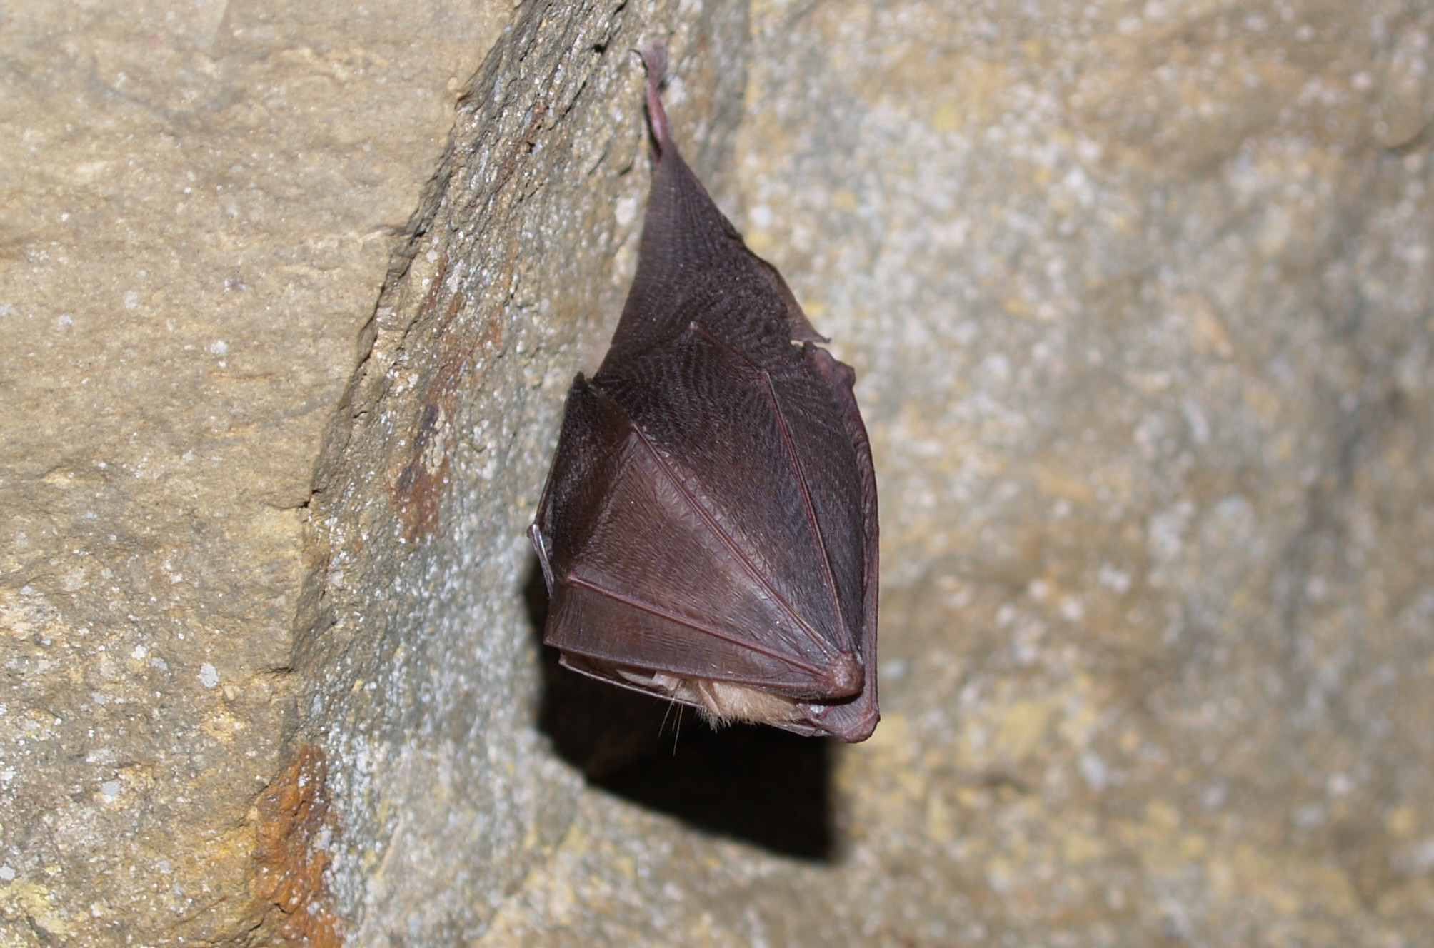
Vrápenec malý foto: František Bárta

Evropská komise sice národní (myšleno český) seznam lokalit vrátila k doplnění, návrh na Bětník avšak nebyl nijak zpochybněn, a tak příslušný orgán ochrany přírody, v tomto případě odbor životního prostředí a zemědělství Krajského úřadu Pardubického kraje, musí v nejbližších letech zajistit jeho ochranu, respektive ochranu zde zimujících netopýrů. Prvním krokem v tomto smyslu byla instalace mříže v místě vstupu do jeskyně po dohodě s Obecním úřadem Řepníky. Mnohým z nás se to pravděpodobně nebude příliš líbit, ale po racionálním zamyšlení nelze neuznat, že je to zřejmě nejúčinnější opatření. Mříž nakonec nechrání jen netopýry, ale zároveň i brání kolemjdoucím v pádu do jeskynních prostor!
A proč vlastně potřebují netopýři klid a naší ochranu v zimním období? Všechny české (a vlastně i evropské) druhy se živí hmyzem a jinými skupinami bezobratlých živočichů a tato potrava je v zimě nedostupná. Na rozdíl od mnoha druhů ptáků neodlétají „do teplých krajin“ a snaží se nějak ušetřit energii nezbytnou pro fungování jejich těla. Mezi efektivní způsoby úspory patří zimní spánek (odborně zvaný hibernace), v tomto případě tzv. pravý zimní spánek, jenž spočívá v řízeném poklesu tělní teploty i dalších tělesných funkcí na míru nezbytnou k přežití. Pro zajímavost několik čísel. V nejhlubší fázi hibernace se teplota těla sníží pod 10 ºC, počet srdečních tepů klesne na 4 za minutu (oproti hodnotě více jak 500 tepů za aktivity) a počet dechů za minutu se pohybuje mezi 5 – 20 (v době plné aktivity je to přes 300 dechů). Intenzita metabolismu (tedy přeměny všech látek v organismu) dosahuje pouhé 1/150 (jedné stopadesátiny) základní hodnoty a omezí se i funkce smyslů!
Z výše popsaného se dá vytušit, jak je uložení do zimního spánku složitým procesem. A stejně tak složitým a pro život důležitým krokem se stává fáze probuzení. Každý jedinec musí během několika desítek minut obnovit plné fungování svého těla, a to včetně zvýšení teploty až od 30 ºC. Přitom spotřebuje ohromné množství energie ze svých malých tukových zásob, což v případě předčasného probuzení, případně opakovaném probouzení, může znamenat, že už mu nezůstane žádná energie potřebná k přežití do doby, než přijde jaro a hmyz bude zase k dispozici pro doplnění zásob. Takto dotčený jedinec prostě umrzne, protože už nemá z čeho vyrobit nezbytnou dávku tepla.
Klidu je tedy netopýrům opravdu třeba (když pomineme nezákonnost rušení zimoviště), a tak nezbývá než doufat, že mříž na Bětníku vydrží a nebude zničena jako ta minulá před několika lety a malá skupina vzácných živočichů přežije všechny další zimy v potřebném klidu.
Martin Fejfar

Konečná tabulka ligy neregistrovaných v ledním hokeji
1. HC Ostrov 119 : 43 31
2. HC Štěpánov 107 : 42 26
3. HC Skulls Hlinsko 85 : 51 24
4. HC Budislav 72 : 44 24
5. HC Otradov 70 : 54 23
6. HC Chlumětín 55 : 76 16
7. HC Hostovice 53 : 88 14
8. HC Řepníky 45 : 83 10
9. HC Bor 47 : 83 10
10. HC Proseč 28 : 117 2
V semifinále vyřadil celek Budislavi Ostrov a SKULLS Hlinsko družstvo Štěpánova.
V utkání o 3. místo zvítězil Ostrov nad Štěpánovem 5 - 1 a ve finále Budislav porazila SKULLS Hlinsko 5 - 4.

Libor Hladík

Historie obcí ze „Svazu Košumberska“, do kterého patří i naše obec.

Obec Jenišovice

Obec Jenišovice se nachází 15 km od Vysokého Mýta, dříve sem patřila okresem, nyní od r. 1960 patří k okresu Chrudim. Obec Jenišovice je rozdělelena do těchto 5. místních částí: Jenišovice, Martinice, Zalažany, Štěnec, Mravín. První zmínka pochází již z r. 1088. Ves se jmenovala Janišovice a náležela do župy vratislavické. V 15. a 16. stol. příslušela ke Košumberku a ve stol. 18. k Chroustovicím. R. 1349 zde byla fara, která v 19. stol. zanikla.Obec se nachází v nad. výšce 237 m. Ve 13 stol. vznikaly na Chrudimsku vodní mlýny, které postupem času byly modernizovány, i zde v naší obci. Dnes je v bývalém mlýně malá vodní elektrárna. V dřívějších letech se zde vyráběly a opravovaly hudební nástroje. Střed Jenišovic je zvýrazněn dominantou kostela "Nejsvětější Trojice" uvedený ve státním seznamu kulturních památek. První zmínka o kostele je již před rokem 1350 a v posledních letech prochází velkou rekonstrukcí. V obci je několik upravených návsí, opravených a vystavěných rod. domků, pošta, sportovní a kulturní areál. Protéká tudy řeka "Novohrodka". Aktivní složkou v obci jsou dobrovolní hasiči, ženy TJ Sokol a Myslivecké sdružení.

